1.BRDF图示
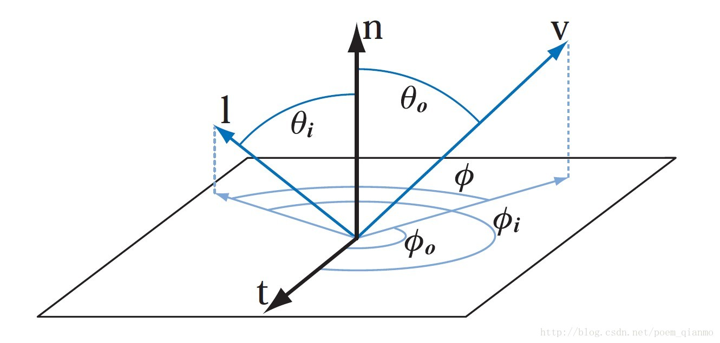
2.辐射率定义：
辐射率是单位立体角单位投影面积的辐射通量，通常用符号L表示,单位是W·sr−1·m−2，瓦特每球面度每平方米
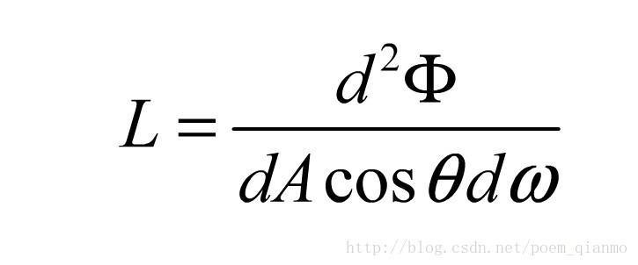
3.辐照度定义：
辐照度是单位时间单位面积的辐射通量，通常用符号E表示，单位W·m-2，瓦特每平方米
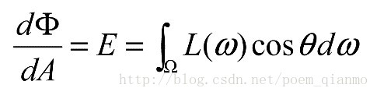

4.BRDF的定义：
BRDF是双向反射分布函数，是辐射率与辐照度之比。
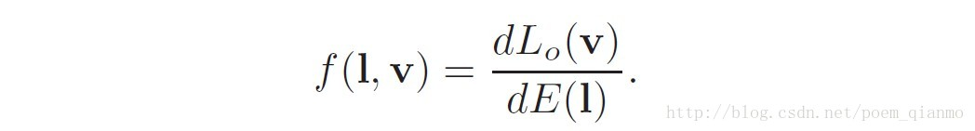
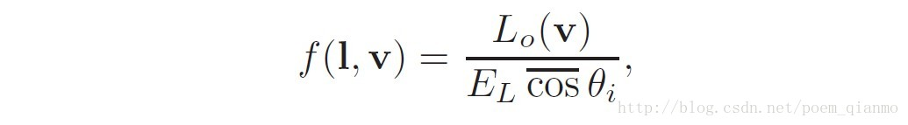
非微分形式：BRDF在各向同性的介质中，入射角和反射角大小相同，方向相反，所以是三个标量参数的量

5.BRDF与着色方程


6.特性：基于物理的渲染，满足能量守恒定律和亥姆霍兹光路可逆性，并且可以线性叠加，表面上某一点的全部反射辐射度可以简单地表示为各BRDF反射辐射度之和。例如，镜面漫反射即可通过多重BRDF计算加以实现。

7.微表面：
我们用法线分布函数（Normal Distribution Function，简写为NDF），D(h)来描述组成表面一点的所有微表面的法线分布概率。则可以这样理解：向NDF输入一个朝向h，NDF会返回朝向是h的微表面数占微表面总数的比例，比如有8%的微表面朝向是h，那么就有8%的微表面可能将光线反射到v方向。

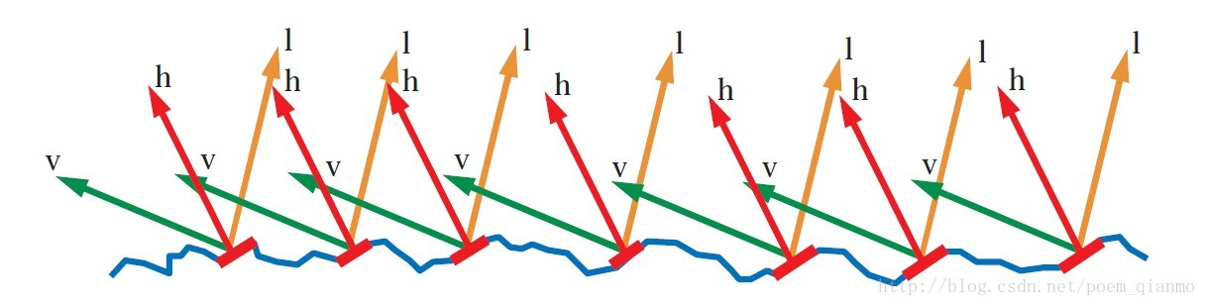

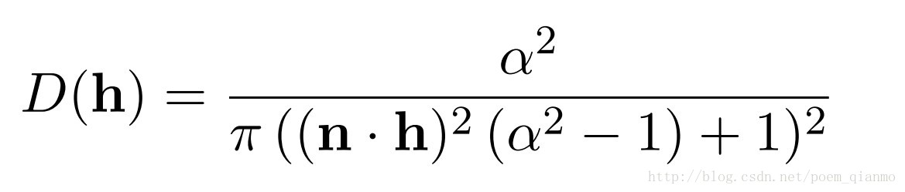
8.Cook-Torrance BRDF模型
微平面着色模型
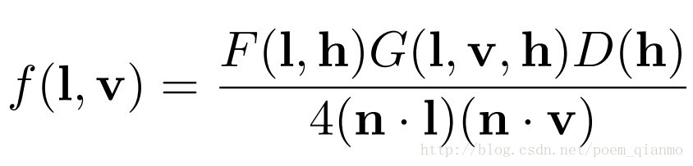
其中：F为菲涅尔反射函数(Fresnel 函数)
G为阴影遮罩函数（Geometry Factor，几何因子），即未被shadow或mask的比例
D为法线分布函数(NDF)
9.Ward BRDF模型

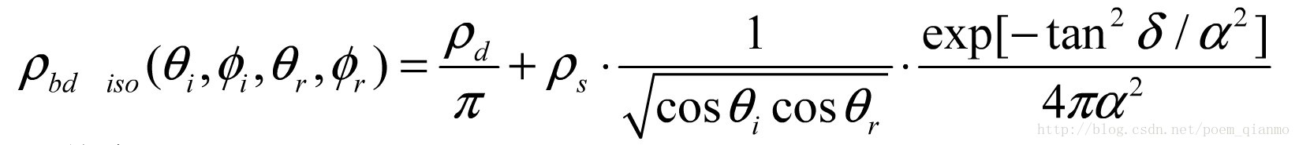
Phong和Cook-Torrance BRDF模型都不能处理各项异性的效果，Ward模型却可以

